
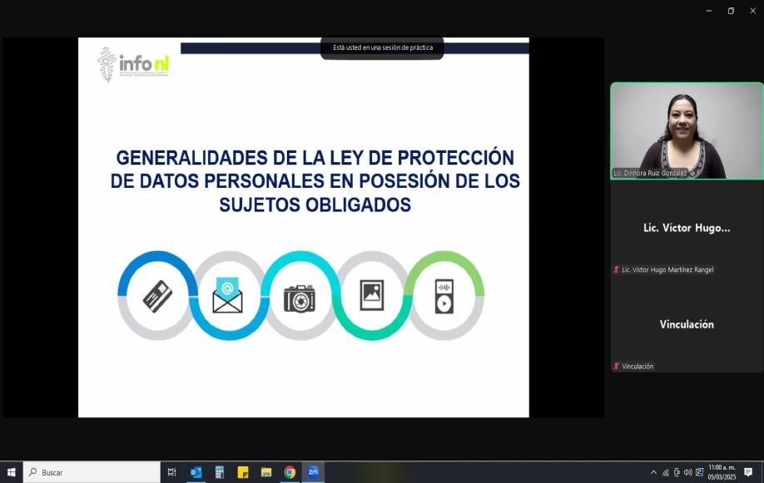

Capacitación semipresencial dirigida a distintos Servidores Públicos Del Estado de Nuevo León.

Fecha: | 05/03/2025
Lugar: | Semi-presencial
Hora: | 11:00 AM
Asistentes: | 604
Tema impartido: | Generalidades de la Ley de Protección de Datos Personales en posesión de sujetos obligados
A esta capacitación asistieron funcionarios de Municipio General Escobedo, N.L., Instituto Municipal de Desarrollo Policial Ciudad Guadalupe, Municipio Montemorelos, N.L., Fideicomiso Zaragoza, Fondo Editorial de Nuevo León , Auditoria Superior del Estado de Nuevo León, Municipio Santa Catarina, N.L., Corporación para el Desarrollo Turístico de Nuevo León, Contraloría y Transparencia Gubernamental, Instituto Estatal de Cultura Fisica y Deporte, Instituto Municipal de Planeación y Gestión Urbana de San Pedro Garza García, Secretaría General de Gobierno, Secretaría de Turismo, Instituto Municipal de Desarrollo Policial de Guadalupe, Municipio Doctor Coss, N.L., Sindicato Único de Servidores Públicos del Estado de Nuevo León, Universidad Autónoma de Nuevo León, Parque Fundidora, Secretaría Participación Ciudadana, Municipio Rayones, N.L., Secretaría de Economía, Secretaria de educación , Secretaría de Cultura.

